TISKOVÁ ZPRÁVA
Praha, X. listopadu 2019
Charitativní snídaní i finančním příspěvkem pomohla TPA Radě seniorů ČR
Zaměstnanci poradenské společnosti TPA uspořádali první charitativní snídani v prostorách sídla společnosti ve prospěch Krajské Rady seniorů hlavního města Prahy. Připravili a za dobrovolný příspěvek nabízeli domácí sladké i slané pochoutky nejen svým kolegům, ale také ostatním zaměstnancům v administrativní budově Budějovická alej. Celkem se podařilo získat 11 470 Kč. TPA Radě seniorů přispěla i finanční částkou 25 000 Kč. Veškeré finanční prostředky poputují na realizaci dvou divadelních představení jednoho herce a na Vánoční pořad s překvapením pro všechny, kteří nechtějí o svátcích zůstat sami. Krajská Rada seniorů hl. m. Prahy pořádá programy a služby pro pražské seniory.

„Uspořádat charitativní snídani byl nápad jedné z našich kolegyň. Jsem rád, že se přidali i ostatní kolegové a sami napekli nebo připravili bohatý jídelníček od sladkých buchet až po slané pomazánky, nezapomněli ani na oblohu. Akce se setkala s úspěchem i u ostatních zaměstnanců v Budějovické aleji. Opravdu nás mile překvapila celková vybraná částka, protože příspěvky byly dobrovolné. Kolegové už plánují další snídani, na kterou se osobně moc těším,“ uvedl Rostislav Kuneš, generální ředitel TPA.

Krajská Rada seniorů hlavního města Prahy část vybraných peněz použije na realizaci dvou divadelních představení jednoho herce v podání herečky Stáni Hoškové v Komunitním centru Matky Terezy v Praze – 18. 11. Já, Eliška Přemyslovna, královna česká a 16. 12. Já, Eliška Rejčka, někdy královna česká a polská. Druhou část využije na uspořádání tradičního vánočního pořadu s překvapením pro všechny, kteří nechtějí o svátcích zůstat sami a kteří se rádi nechají překvapit vánočním dárkem. Vánoční pořad se koná 25. 12., taktéž v Komunitním centru Matky Terezy v Praze.

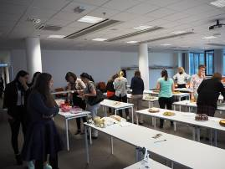

TPA uspořádala první charitativní snídani a za dobrovolný příspěvek nabízeli domácí sladké i slané pochoutky nejen svým kolegům, ale také ostatním zaměstnancům v administrativní budově Budějovická alej

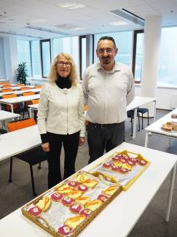

Danuše Steinová, předsedkyně Krajské Rady seniorů hlavního města Prahy, a Rostislav Kuneš, generální ředitel TPA, na charitativní snídani TPA

Pro více informací kontaktujte:
Marcela Štefcová
Crest Communications, a.s.
Ostrovní 126/30
110 00 Praha 1
gsm: + 420 731 613 669
www.crestcom.cz
e-mail: marcela.stefcova@crestcom.cz

Informace pro editory:

Skupina TPA Group poskytuje v České republice své služby od roku 1993 a působí celkem v jedenácti zemích střední a jihovýchodní Evropy. Poskytuje služby zejména z oblasti daňového poradenství a auditu. Zaměřuje se především na korporátní klienty podnikající na mezinárodní úrovni v oblasti střední a jihovýchodní Evropy. Skupina TPA Group je nezávislým členem aliance Baker Tilly Europe Alliance, jejímiž dalšími členy je celosvětová poradenská síť Baker Tilly International
a samostatný člen Baker Tilly International, Baker Tilly v Německu. Díky členství v Baker Tilly Europe Allience nabízí skupina TPA Group svým klientům služby globální sítě Baker Tilly International, která patří do první desítky celosvětových poradenských sítí.

